Einstieg ins intelligente Wohnen

SchwörerHaus setzt auf Connexoon io und RS 100 io

Mit qualitativ hochwertigen Fertighäusern hat sich SchwörerHaus seit Jahrzehnten einen Namen gemacht. Neben einer individuellen Architektur legt das Unternehmen besonderen Wert auf energieeffiziente Lösungen. Die Somfy-Funksteuerung Connexoon io passt da hervorragend ins Produktportfolio: Sie öffnet und schließt Rollläden, Raffstores und Dachfenster abhängig von Uhrzeit und Wetter. Der neue flüsterleise Rollladenantrieb RS 100 io bietet zusätzlichen Wohnkomfort.

Rottenburg a. N. – Dank luftdichter Gebäudehüllen in Holzständerbauweise erreichen Schwörer Fertighäuser einen lückenlosen Rundum-Wärmeschutz, der sich in ausgezeichneten Energiebilanzen niederschlägt. Zu einer Reduzierung der Heizkosten und einem ausgezeichneten Raumklima trägt außerdem die kontrollierte Be- und Entlüftung mittels moderner Wärmerückgewinnung bei. Im Bereich Sonnenschutz ist Automationsspezialist Somfy seit langem ein kompetenter Partner: Die neue Smart Home-Steuerung Connexoon io optimiert den Energieverbrauch zusätzlich. Darüber hinaus garantiert sie das gewisse Extra an persönlichem Wohnkomfort.

Flexibel und einfach zu bedienen

Die Funktionsweise von Connexoon io ist ganz einfach. Eine elegante Steuerbox verbindet motorisierte Rollläden, Raffstores und Dachfenster mittels io-homecontrol-Funk zu persönlichen Anwenderszenarien. Innovative Technik mit Mehrwert – der extrem leise und besonders materialschonende Rollladenantrieb RS 100 io ist die ideale Ergänzung.

Im Handumdrehen lassen sich die bevorzugten Einstellungen über die intuitive Smartphone-App „Connexoon Fenster“ programmieren. So wird das Leben angenehmer und leichter: Die Behänge öffnen und schließen selbstständig und sorgen rund um die Uhr für ein ideales Wohnklima. Nicht zu verachten ist auch der Sicherheitsaspekt, denn flexible Anwesenheitssimulationen durch Rollläden und die Beleuchtung schrecken Einbrecher ab. Und auch von unterwegs kann man mit einem einzigen Klick die Position sämtlicher Produkte überprüfen und bei Bedarf verändern.

Nachfrage nach automatischen Lösungen steigt

SchwörerHaus-Besitzer erhalten mit Connexoon io eine kostengünstige Einstiegslösung für die komfortable Steuerung von Rollläden und Sonnenschutz. Durch das verwendete Funkprotokoll io-homecontrol ist zugleich die Basis für flexible Erweiterungen der Haustechnik gelegt. So lassen sich jederzeit zusätzliche Komponenten wie z.B. Fensterkontakte oder Bewegungs- und Rauchmelder in die Haussteuerung einbinden. Da empfehlen die SchwörerHaus- Berater dann die „große“ Smart Home-Lösung TaHoma io, die ebenfalls per App oder PC bedient werden kann.

Bestmöglicher Wohnkomfort durch innovative und nachhaltige Technik – Hans Böhm, Leiter der SchwörerHaus-Ausstattungsberatung, ist sehr angetan von der gemeinsamen Zusammenarbeit mit Somfy: „Hausautomation ist ein Thema, das von unseren Kunden immer stärker nachgefragt wird. Mehr als die Hälfte unserer Häuser ist mit elektrischen Rollläden und Raffstores ausgestattet. Auch die io-homecontrol-Funktechnik wird angeboten und verstärkt nachgefragt, besonders von den Modernisierungs-Kunden. Mit Connexoon io und dem Flüsterantrieb RS 100 io wird der Anteil sicher noch deutlich steigen.“

Bildunterschriften:

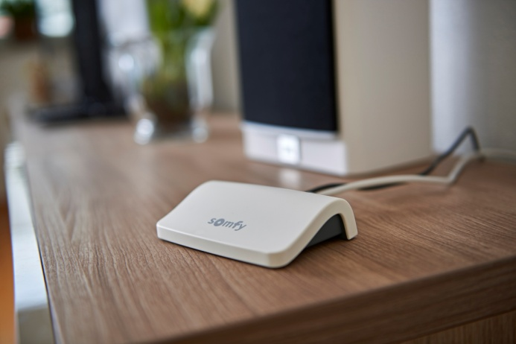

Bild 1:
Der einfache Einstieg ins intelligente Wohnen: Die elegante Connexoon-Box steuert sämtliche angeschlossene Produkte per Funk.

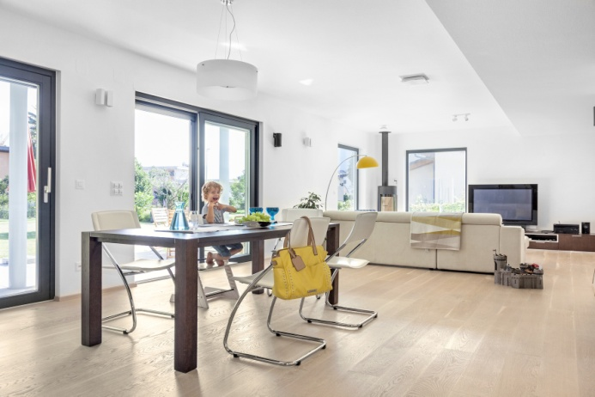

Bild 2:
Wohnkomfort auf Topniveau dank innovativer Hausautomation.

Fotos: Somfy GmbH (Bild 1) / SchwörerHaus (Bild 2)

Über Somfy
Somfy ist seit 1969 auf dem deutschen Markt vertreten. Sitz des Unternehmens mit 275 Mitarbeitern ist Rottenburg/Neckar. Der Weltmarktführer für Antriebe und Steuerungen von Rollläden, Sonnenschutz und Toren beweist seit Jahrzehnten seine Innovationsführerschaft vom Privatbau bis zum Großobjekt: Somfy brachte 1981 die erste Steuerung für Markisen und Sonnenschutz auf den Markt. 1998 folgte die Einführung der Funktechnologie (RTS). Mit der internetbasierten Haussteuerung TaHoma® Connect und der Einstiegslösung Connexoon® verteidigt Somfy seinen technologischen Vorsprung. Die Vorteile hat der Anwender: Mehr Wohnkomfort, weniger Energieverbrauch und höhere Sicherheit.
Für ein modernes Fassadenmanagement von Großobjekten bietet Somfy leistungsstarke und flexible Lösungen auf Basis der offenen Bussysteme KNX und LON.

Kontakt:

Somfy GmbH
Dirk Geigis
Felix-Wankel-Str. 50
72108 Rottenburg / N.
Tel.: +49 (0) 74 72 / 930-193
Fax: +49 (0) 74 72 / 930-179
E-Mail: dirk.geigis@somfy.com

Der Text steht im Pressebereich unter www.somfy.de/presse zum Download zur Verfügung. Hochauflösende Fotos können unter https://somfy.picturepark.com/Website/ heruntergeladen werden.
Login: presse_de@somfy.com
Passwort: somfypresse

